СУРГУТСКИЙ ГОСУДАРСТВЕННЫЙ УНИВЕРСИТЕТ

ПОЛИТЕХНИЧЕСКИЙ ИНСТИТУТ

КАФЕДРА ИНФОРМАТИКИ И ВЫЧИСЛИТЕЛЬНОЙ ТЕХНИКИ

Курсовая работа

по дисциплине «Методы и средства проектирования информационных систем»

Работу выполнила:

Студентка 4 курса

Группа 607-91

Иванова Е. М.

Проверил:

Столбов Д. К.

2023 г.

Оглавление

Список сокращений 3

1. Введение 4

2. Постановка задачи 4

3. Описание предметной области 5

4. Обзор аналогов 6

5. Требования к видам обеспечения 7

6. Проектирование 9

6.1. SWOT-анализ 9

6.2. Концептуальная модель предметной области 9

6.3. Use Case-диаграмма 11

6.4. Описание прецедентов 12

6.5. BPMN-диаграмма 15

6.6. Диаграмма классов 17

6.7. Прототип UI 18

6.8. Диаграмма компонентов 21

7. Заключение 21

# Список сокращений

Таблица 1. Список сокращений и терминов

|  |  |  |
| --- | --- | --- |
| Термин | Определение | Синоним |
| Музыкальная студия | Студия, где проходят занятия по игре на музыкальных инструментах |  |
| Расписание | Последовательность проведения занятий по игре на музыкальных инструментах |  |
| Ученик | Человек, записанный на занятия по игре на музыкальных инструментах | Пользователь-ученик |
| Преподаватель | Человек, который проводит занятия по игре на музыкальных инструментах | Пользователь-преподаватель |
| Информационная система | Информационная система, автоматизированно формирующая расписание на основе введенных данных о временных возможностях клиента и преподавателя | ИС |
| АИС «ПФДО» | Автоматизированная информационная система «Персонифицированное финансирования дополнительного образования» |  |

# Введение

Составление расписания – очень трудоемкий, времязатратный процесс, требующий особой концентрации и внимательности, проявить которые может не каждый составитель. Ежегодно тысячи расписаний составляются вручную, и очень часто ошибки в них находят уже во время учебного процесса, что ведет за собой потерю времени и снижение учебного настроя. Автоматизировав составление расписания, руководители учебного процесса смогут избежать ошибок, нарушающих учебный процесс, сэкономят время и избавятся от большого количества рутинного труда.

На данный момент задача составления расписания занятий актуальна для преподавателей дополнительного образования и решается преимущественно с помощью средств, не обладающих возможностью автоматического составления расписания, таких как Excel или примитивное ручное составление расписания.

# Постановка задачи

1. Цели и задачи курсовой работы:

* Описать предметную область курсовой работы;
* Осуществить обзор аналогов;
* Описать требования к системе;
* Провести SWOT-анализ;
* Создать концептуальную модель предметной области;
* Составить Use-Case-диаграмму;
* Описать прецеденты внутри информационной системы;
* Составить BPMN-диаграмму;
* Составить диаграмму классов;
* Разработать прототип User Interface.

1. Цели и задачи информационной системы:

* Система с помощью анкеты будет собирать информацию о будущем ученике, в том числе промежутки времени, в которые ученику будет комфортно посещать занятия;
* Система с помощью алгоритмов оптимизации будет формировать оптимальное расписание;
* Система будет налаживать коммуникацию между преподавателем и учеником;
* Система будет уведомлять ученика об изменении в расписании;

# Описание предметной области

Основные классы данной информационной системы – преподаватель, ученик, анкета, расписание. Пользователь «Преподаватель» обладает полем «ФИО», а также связан с классами «Анкета преподавателя», «Расписание преподавателя» и «Расписание ученика». Пользователь «Ученик» обладает полем «ФИО», а также связан с классами «Анкета преподавателя», «Расписание преподавателя» и «Расписание ученика». Класс «Анкета преподавателя» и «Анкета ученика» обладают полями «Дата заполнения анкеты», «Желаемые промежутки времени пользователя», «Учебный год» и «Инструменты» (у преподавателя освоенные инструменты, у ученика инструмент, на котором он будет учиться). Модель предметной области представлена на рисунке 1.

Рисунок 1. Модель предметной области

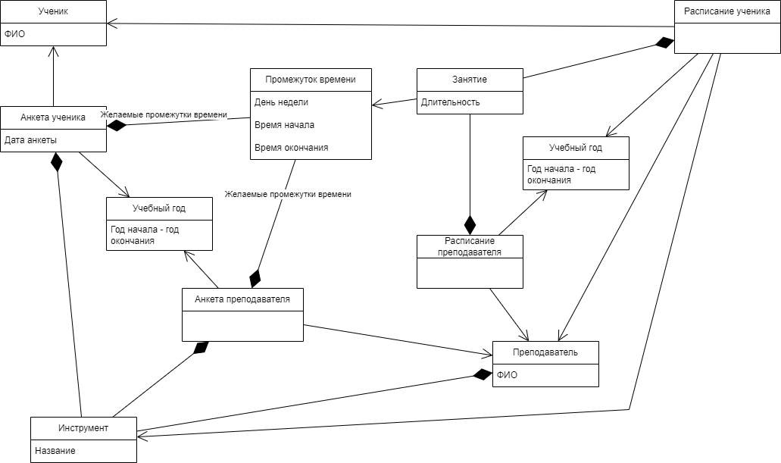

# Обзор аналогов

Для сравнения были выбраны группы непрямых аналогов:

* Приложения для составления личного расписания, такие как Calendly и ZoomShift;
* Программы для составления школьного расписания, такие как «1С: Автоматизированное составление расписания. Школа», «LightSchool», «Школьный дневник», «iШкола»;
* Программы для составления расписания ВУЗов, такие как «Ректор-ВУЗ», система «Галактика. Расписание учебных занятий», программа «Экспресс-расписание»;
* Облачные календари, такие как Google Calendar, Microsoft’s Outlook Calendar, iCloud Calendar;
* Сервис для записи в сфере услуг YCLIENTS;
* Автоматизированная информационная система «Персонифицированное финансирования дополнительного образования» (далее – АИС «ПФДО»).

Аналоги оценивались по следующим критериям:

* использование в сфере дополнительного образования;
* возможность коммуникации между преподавателем и учеником;
* автоматическое формирование расписания;
* некоммерческая основа;
* работа с частными предпринимателями.

Были выбраны именно эти критерии, так как для большинства ступеней образования расписание может создаваться автоматизированно, в то время как в дополнительном образовании эта проблема еще не решена. Также созданные на данный момент программы автоматизированного составления расписания не обладают возможностью коммуникации между преподавателем и учеником. Также большинство программ автоматизированного составления расписания работают на коммерческой основе и не направлены на работу с частными предпринимателями.

Результат сравнения приведен в таблице 1.

Вывод: прямых аналогов проектируемой информационной системе найдено не было.

Таблица 2. Сравнение аналогов

|  |  |  |  |  |  |  |  |
| --- | --- | --- | --- | --- | --- | --- | --- |
| Аналог | Приложения для составления личного расписания | Программы для составления школьного расписания | Программы для составления расписания ВУЗов | Облачные календари | Сервис для записи в сфере услуг YCLIENTS | АИС ПФДО | Информационная система |
| Использование в сфере дополнительного образования | - | - | - | - | - | + | + |
| Возможность коммуникации между преподавателем и учеником | - | - | - | - | - | + | + |
| Автоматическое формирование расписания | - | - | - | - | - | - | + |
| Некоммерческая основа | Ограниченный функционал | Ограниченный функционал | Ограниченный функционал | Ограниченный функционал | - | + | + |
| Работа с частными предпринимателями | + | - | - | + | + | - | + |

# Требования к видам обеспечения

* 1. Требования к системе в целом

Информационная система для автоматического составления расписания занятий для музыкальной студии, где клиент, записанный на занятия, будет видеть свое расписание и иметь возможность согласовывать его с преподавателем, а преподаватель получит автоматически сформированное расписание и будет иметь возможность редактировать его.

* 1. Требования к алгоритмическому обеспечению

На рисунке 3 представлен алгоритм оптимизации расписание информационной системы.

Рисунок 2. Алгоритм оптимизации расписания

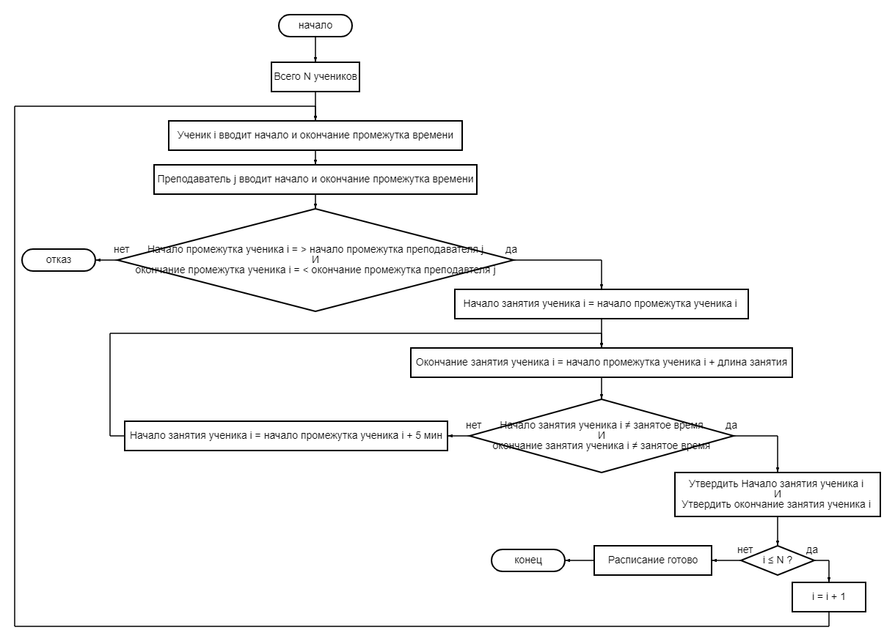

* 1. Требования к функциям

Пользователь-преподаватель сможет:

• Принимать запросы на запись от пользователей-учеников;

• Получить от пользователей-учеников их персональные данные и промежутки времени, в которые им комфортно посещать занятия;

• Получить автоматизированно сформированное оптимальное расписание на основе предоставленных учениками данных;

• Редактировать расписание при необходимости;

• Согласовывать время занятий с пользователем-учеником.

Пользователь-ученик может:

• Отправлять запросы на запись к пользователю-преподавателю;

• Заполнять данные о себе и добавлять промежутки времени, в которые пользователю-ученику комфортно посещать занятия;

• Согласовывать время занятий с пользователем-преподавателем.

* 1. Общие технические требования

1. Операционная система:

* Windows 7 или более поздняя версия;
* Linux: Ubuntu 10.04 или более поздняя версия;
* Mac OS X 10.6 или более поздняя версия;

1. Браузер с поддержкой JavaScript.

# Проектирование

# SWOT-анализ

Таблица 3. SWOT-анализ информационной системы

|  |  |
| --- | --- |
| **Сильные стороны** | **Слабые стороны** |
| * Не имеет прямых аналогов; * Кроме заполнения анкеты, преподаватель и ученик не должны ничего делать; | * Малоизвестное имя; |
| **Возможности** | **Угрозы** |
| * Появление новых партнеров; | * Рост числа конкурентов; * Сбой в оборудовании; |

# Концептуальная модель предметной области

Рисунок 3. Концептуальная модель предметной области

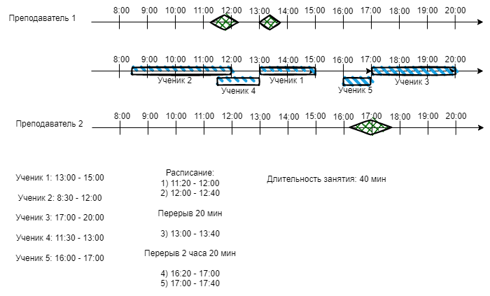

Табличная концептуальная модель данных, собранных с помощью анкет:

|  |  |  |  |  |  |
| --- | --- | --- | --- | --- | --- |
| Преподаватели | | | | | |
| **Код** | **Фамилия** | | **Имя** | | **Отчество** | |
| ИвановаЕМ | Иванова | | Евгения | | Михайловна | |
| ИвановМЮ | Иванов | | Михаил | | Юрьевич | |
| ИвановаЕП | Иванова | | Елена | | Павловна | |
| Промежутки преподавателя | | | | | |
| **Преподаватель** | | **Начало** | | **Окончание** | |
| ИвановаЕМ | | test | | test | |
| ИвановМЮ | | 14:00 | | 20:00 | |
| ИвановаЕП | | 16:00 | | 20:00 | |

|  |  |
| --- | --- |
| Инструменты преподавателя | |
| **Преподаватель** | **Инструмент** |
| ИвановаЕМ | test |
| ИвановМЮ | Гитара |
| ИвановМЮ | Фортепиано |
| ИвановМЮ | Барабаны |
| ИвановаЕП | Гитара |

|  |  |  |  |  |
| --- | --- | --- | --- | --- |
| Анкета преподавателя | | | | |
| **Преподаватель** | **Уч. год** | **Дата заполнения анкеты** | **Промежуток времени** | **Инструмент** |
| ИвановаЕМ | test-test | 31.08.2022 | test - test | test |
| ИвановМЮ | 2022-2023 | 31.08.2022 | 14:00 - 20:00 | Гитара, Фортепиано, Барабаны |
| ИвановаЕП | 2022-2023 | 31.08.2022 | 16:00 - 20:00 | Гитара |

|  |  |  |
| --- | --- | --- |
| Ученики | | |
| **Код** | **Фамилия** | **Имя** |
| ИвановИ | Иванов | Иван |
| СидоровЕ | Сидоров | Егор |
| МалиновС | Малинов | Сергей |
| ИрининаО | Иринина | Ольга |
| МаликоваК | Маликова | Кристина |

|  |  |  |
| --- | --- | --- |
| Промежутки ученика | | |
| **Ученик** | **Начало** | **Окончание** |
| ИвановИ | 8:00 | 12:00 |
| СидоровЕ | 13:00 | 16:00 |
| МалиновС | 16:00 | 18:00 |
| ИрининаО | 15:00 | 15:40 |
| МаликоваК | 18:00 | 20:00 |

|  |  |  |  |  |
| --- | --- | --- | --- | --- |
| Анкета ученика | | | | |
| **Ученик** | **Уч. год** | **Дата заполнения анкеты** | **Промежуток времени** | **Инструмент** |
| ИвановИ | 2022-2023 | 31.08.2022 | 8:00 - 12:00 | Гитара |
| СидоровЕ | 2022-2023 | 31.08.2022 | 13:00 - 16:00 | Барабаны |
| МалиновС | 2022-2023 | 31.08.2022 | 16:00 - 18:00 | Гитара |
| ИрининаО | 2022-2023 | 31.08.2023 | 15:00 - 15:40 | Фортепиано |
| МаликоваК | 2022-2023 | 31.08.2022 | 18:00 - 20:00 | Фортепиано |

# Use Case-диаграмма

Рисунок 4. Use-Case-диаграмма

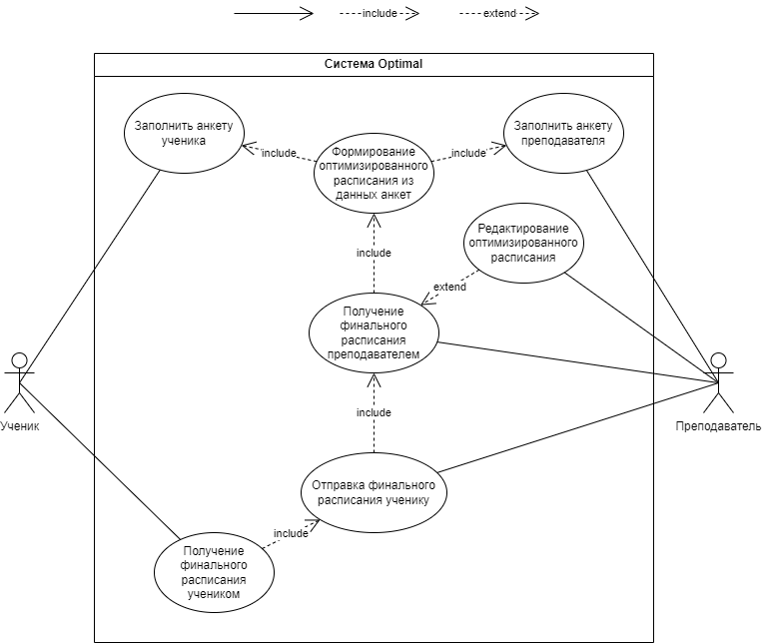

# Описание прецедентов

Рамки всех прецедентов: Информационная система автоматизированного составления расписания занятий для музыкальной студии

Таблица 4. Заполнить анкету ученика

|  |  |
| --- | --- |
| **Название прецедента** | Заполнить анкету ученика |
| **Идентификатор** | 1 |
| **Основной исполнитель** | Ученик. |
| **Предусловия** | Ученик имеет желание научиться играть на музыкальном инструменте |
| **Заинтересованные лица и их требования** | Ученик. Ему необходимо заполнить и отправить анкету для записи на занятия в музыкальную студию. |
| **Результаты** | Ученик заполнил и отправил анкету. |
| **Основной успешный сценарий** | 1. Ученик открывает web-страницу с анкетой; 2. Ученик заполняет данные, которые запрашивает анкета; 3. Ученик отправляет анкету. |

Таблица 5. Заполнить анкету преподавателя

|  |  |
| --- | --- |
| **Название прецедента** | Заполнить анкету преподавателя |
| **Идентификатор** | 2 |
| **Основной исполнитель** | Преподаватель. |
| **Предусловия** | Преподаватель хочет составить расписание учебных занятий. |
| **Заинтересованные лица и их требования** | Преподаватель. Ему необходимо заполнить и отправить анкету для составления расписания учебных занятий. |
| **Результаты** | Преподаватель заполнил и отправил анкету. |
| **Основной успешный сценарий** | 1. Преподаватель открывает web-страницу с анкетой; 2. Преподаватель заполняет данные, которые запрашивает анкета; 3. Преподаватель отправляет анкету. |

Таблица 6. Формирование оптимизированного расписания из данных анкет

|  |  |
| --- | --- |
| **Название прецедента** | Формирование оптимизированного расписания из данных анкет |
| **Идентификатор** | 3 |
| **Основной исполнитель** | Автоматизированная система Optimal. |
| **Предусловия** | Преподаватель и хотя бы один ученик отправили заполненные анкеты. |
| **Заинтересованные лица и их требования** | Преподаватель. Хочет получить оптимизированное расписание. |
| **Результаты** | Преподаватель получает оптимизированное расписание. |
| **Основной успешный сценарий** | 1. Преподаватель запускает процесс формирования оптимизированного расписания из данных анкет; 2. Преподаватель получает оптимизированное расписание. |

Таблица 7. Получение финального расписания преподавателем

|  |  |
| --- | --- |
| **Название прецедента** | Получение финального расписания преподавателем |
| **Идентификатор** | 4 |
| **Основной исполнитель** | Преподаватель. |
| **Предусловия** | Преподаватель получил оптимизированное расписание. |
| **Заинтересованные лица и их требования** | Преподаватель. Хочет получить финальное расписание занятий. |
| **Результаты** | Преподаватель получил финальное расписание. |
| **Основной успешный сценарий** | 1. Преподаватель открыл оптимизированное расписание; 2. Преподаватель проанализировал оптимизированное расписание; 3. Преподаватель удостоверился, что оптимизированное расписание его устраивает; 4. Преподаватель получил финальное расписание. |

Таблица 8. Редактирование оптимизированного расписания преподавателем

|  |  |
| --- | --- |
| **Название расширяющего прецедента** | Редактирование оптимизированного расписания преподавателем |
| **Идентификатор** | 5 |
| **Основной исполнитель** | Преподаватель. |
| **Предусловия** | Преподаватель получил оптимизированное расписание. |
| **Заинтересованные лица и их требования** | Преподаватель. Хочет получить финальное расписание занятий. |
| **Результаты** | Преподаватель получил финальное расписание. |
| **Основной успешный сценарий** | 1. Преподаватель открыл оптимизированное расписание; 2. Преподаватель проанализировал оптимизированное расписание; 3. Преподаватель внес желаемые изменения в оптимизированное расписание; 4. Преподаватель удостоверился, что отредактированное расписание его устраивает; 5. Преподаватель получил финальное расписание. |

Таблица 9. Отправка финального расписания ученику

|  |  |
| --- | --- |
| **Название прецедента** | Предоставление финального расписания ученику |
| **Идентификатор** | 6 |
| **Основной исполнитель** | Преподаватель. |
| **Предусловия** | Преподаватель получил финальное расписание. |
| **Заинтересованные лица и их требования** | Преподаватель. Хочет предоставить финальное расписание всем записанным ученикам.  Ученик. Хочет получить финальное расписание. |
| **Результаты** | Ученик получил финальное расписание. |
| **Основной успешный сценарий** | 1. Преподаватель отобразил финальное расписание для всех учеников; 2. Ученик получил доступ к финальному расписанию. |

Таблица 10. Получение финального расписания учеником

|  |  |
| --- | --- |
| **Название прецедента** | Получение финального расписания учеником |
| **Идентификатор** | 7 |
| **Основной исполнитель** | Ученик. |
| **Предусловия** | Ученик получил доступ к финальному расписанию. |
| **Заинтересованные лица и их требования** | Ученик. Хочет получить финальное расписание занятий. |
| **Результаты** | Ученик получил финальное расписание. |
| **Основной успешный сценарий** | 1. Ученик открыл финальное расписание; 2. Ученик получил финальное расписание. |

# BPMN-диаграмма

В процессе проектирования была сформирована BPMN-схема бизнес-процесса внутри информационной системы.

В ней описан следующий процесс:

1. Пользователь-ученик и пользователь-преподаватель заполняют анкеты, в которых указывают ФИО, желаемый для ученика и освоенные для преподавателя инструменты, но самое главное – промежутки времени, в которые ученику будет комфортно посещать занятия, а преподавателю работать;
2. Данные анкет передаются системе, алгоритм обрабатывает промежутки времени учеников и располагает их так, чтобы между ними были наименьшие возможные временные промежутки;
3. Сформированное информационной системой расписание передается пользователю-преподавателю, при необходимости пользователь-преподаватель может внести желаемые изменения;
4. Пользователь-преподаватель получает финальный вариант расписания и получает возможность предоставить готовое расписание пользователю-ученику.

Рисунок 5. BPMN-диаграмма

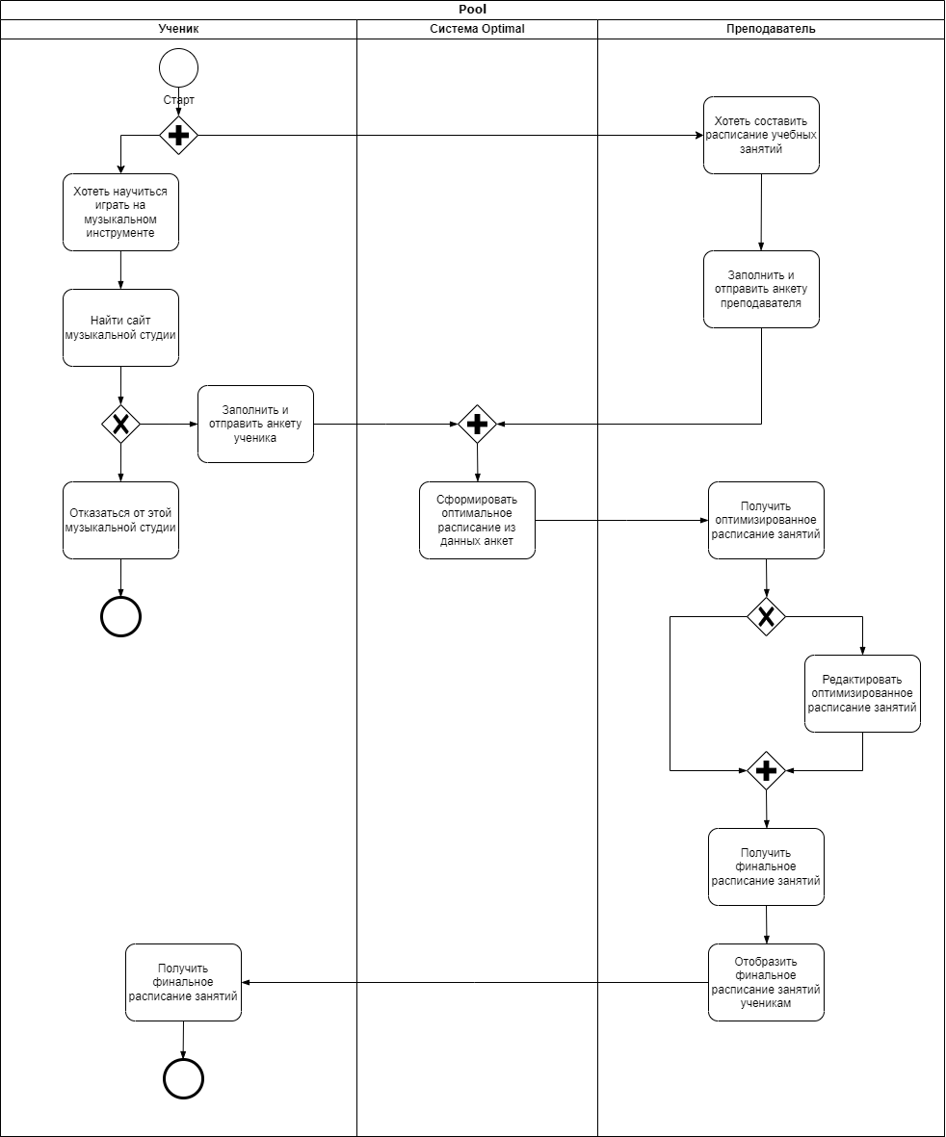

# Диаграмма классов

Рисунок 6. Диаграмма классов

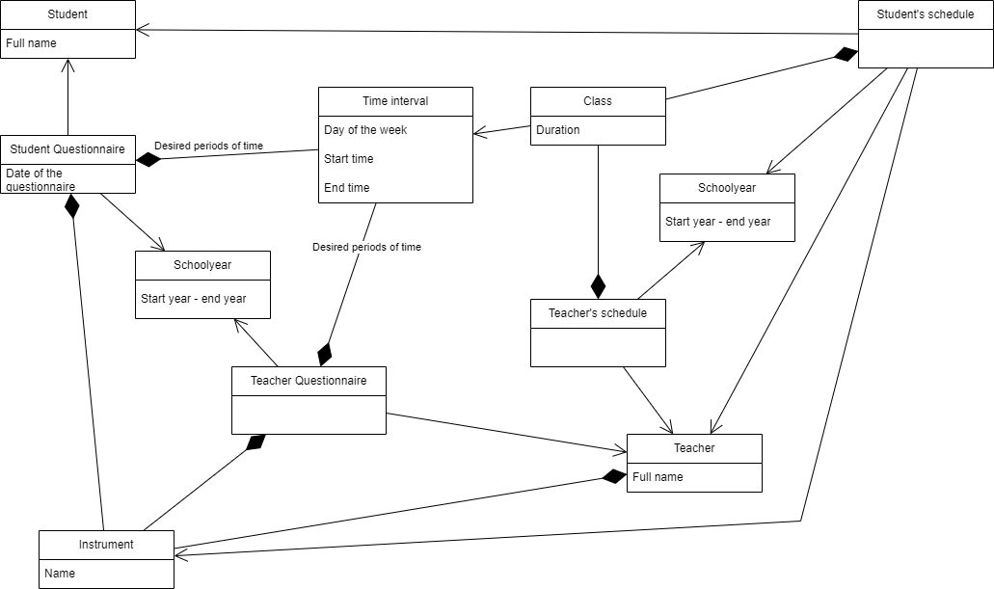

# Прототип UI

Версия 1:

Рисунок 7. Анкеты преподавателя и ученика соответственно

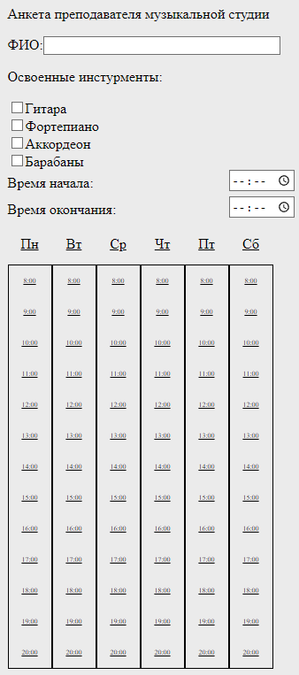 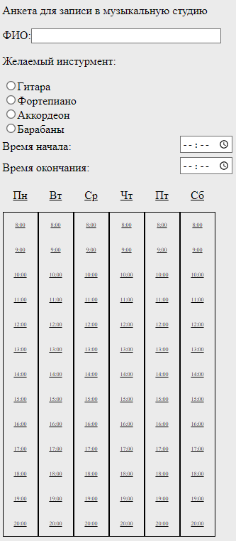

Версия 2:

Рисунок 8. Главная страница интерфейса

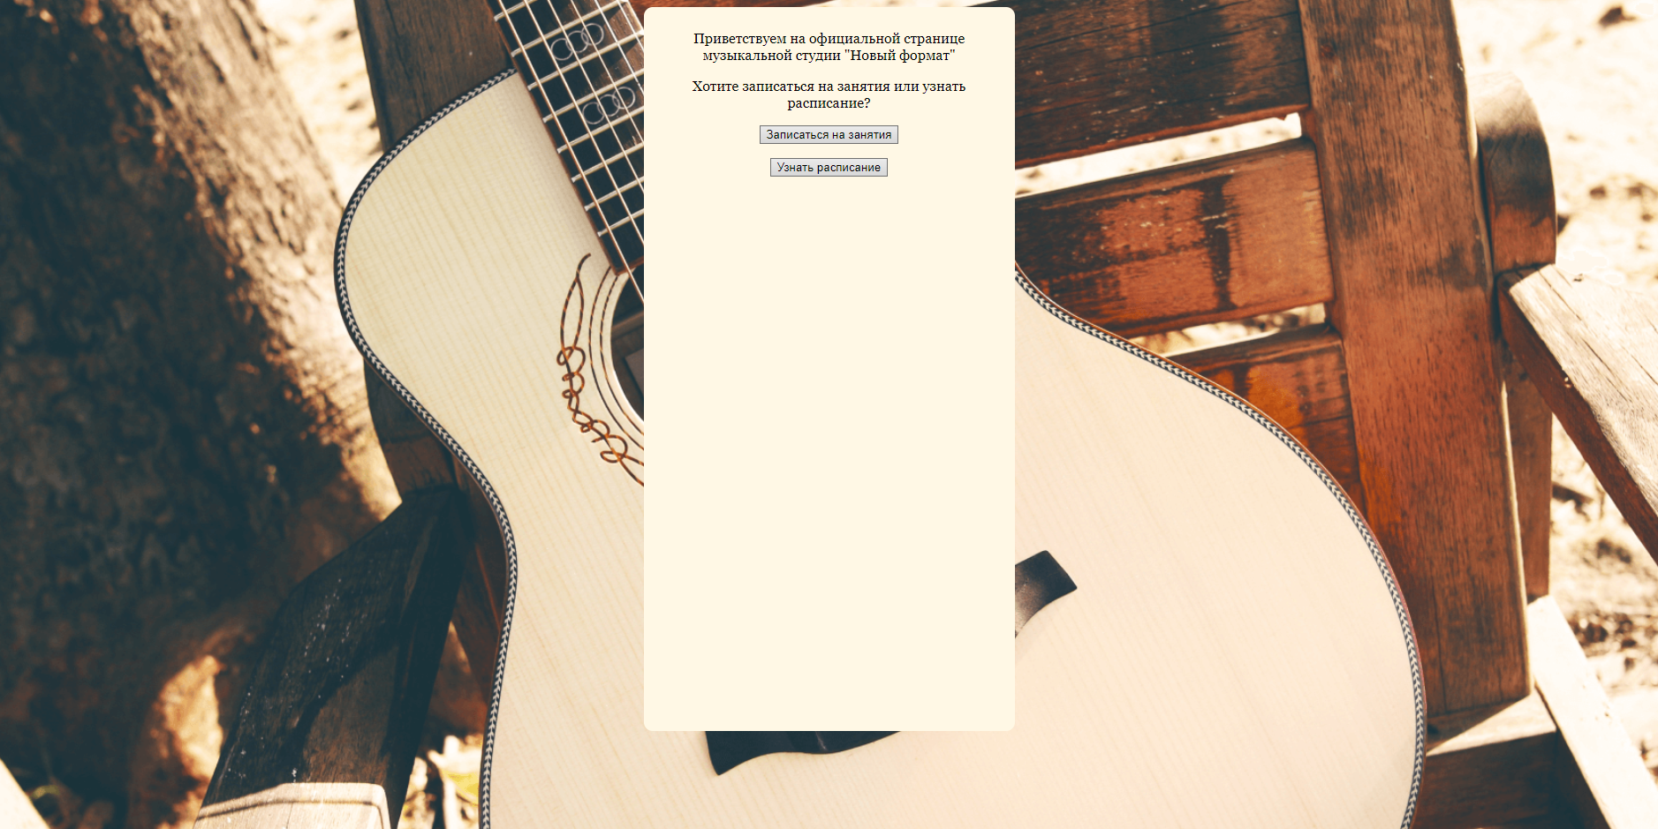 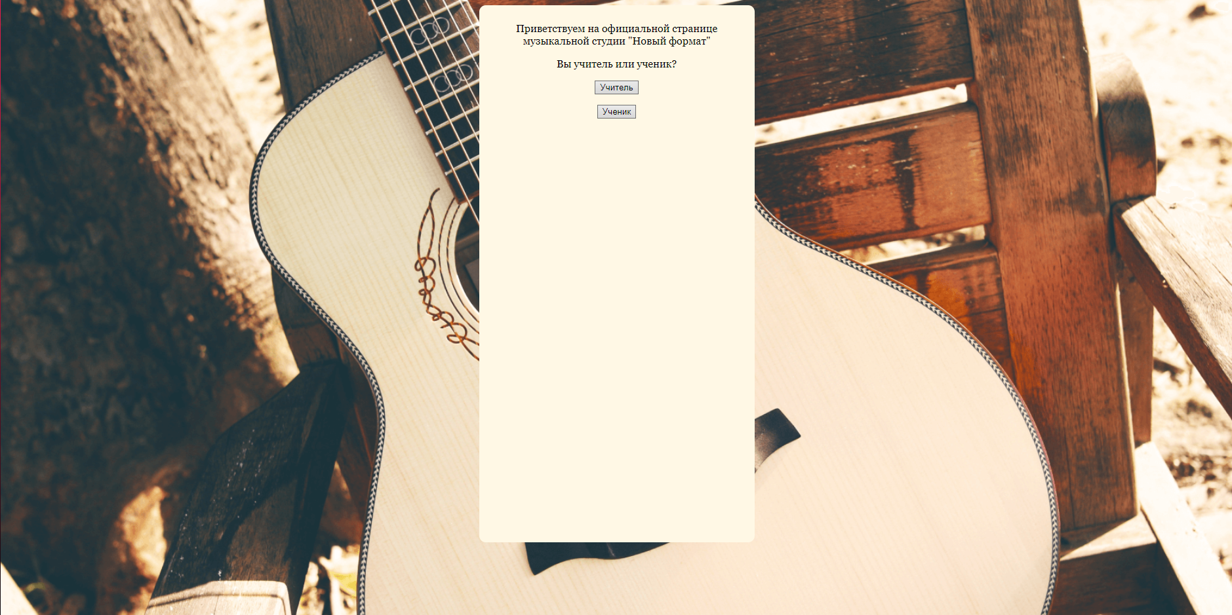

Рисунок 9. Анкета преподавателя

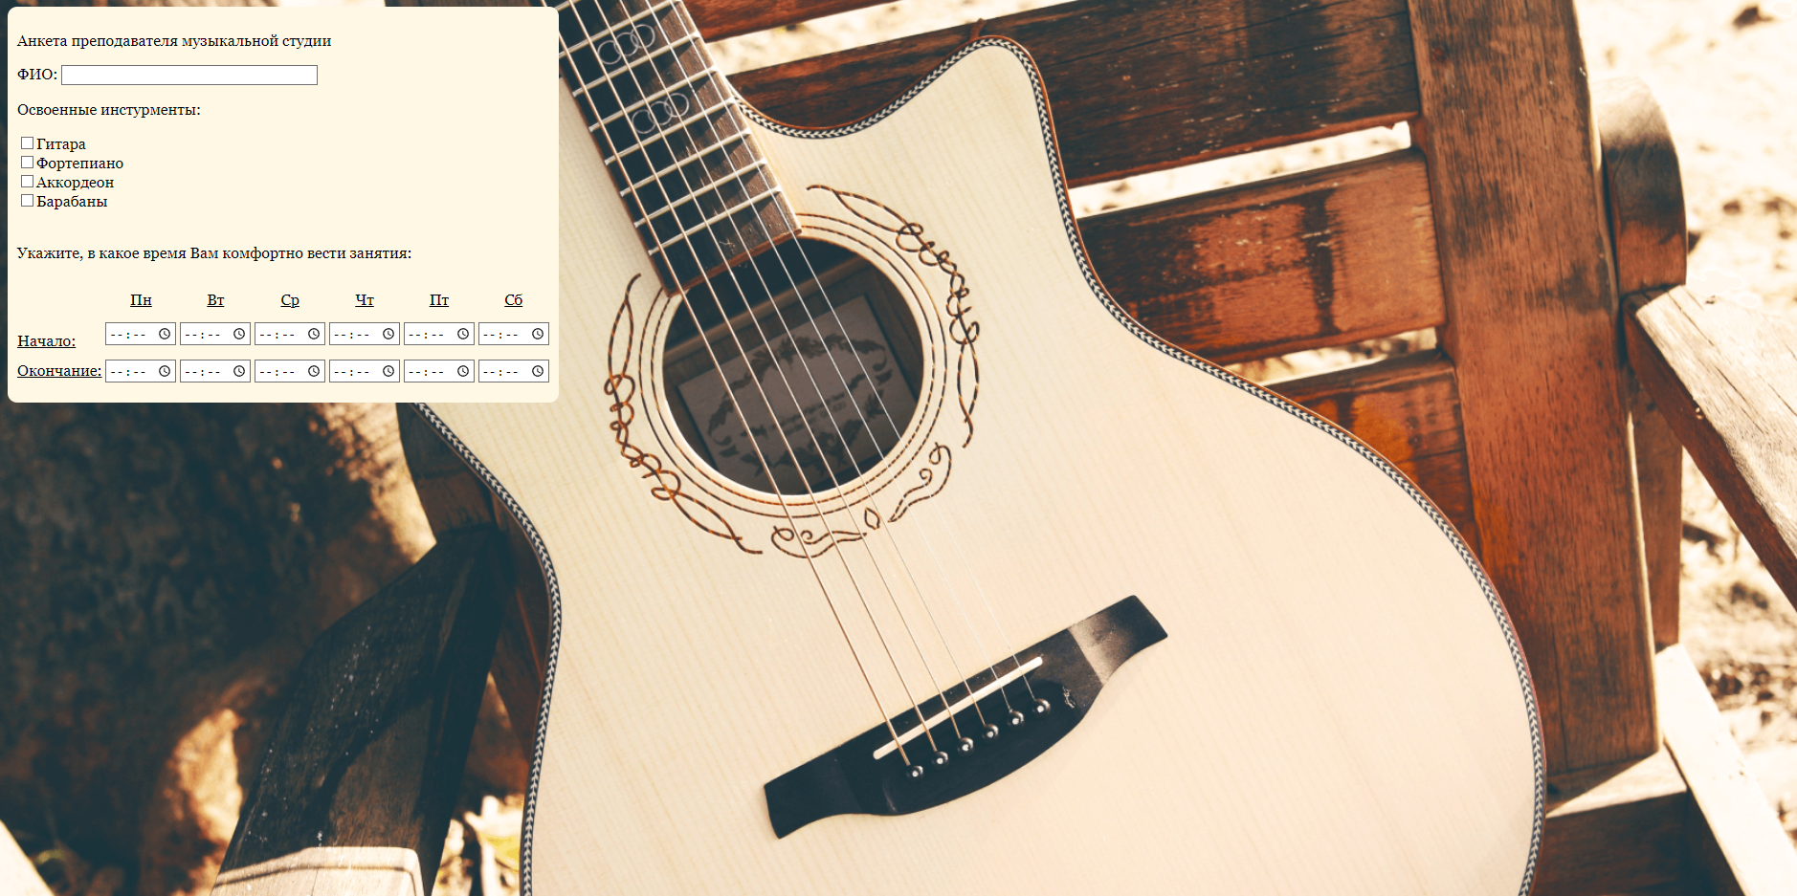

Рисунок 10. Анкета ученика

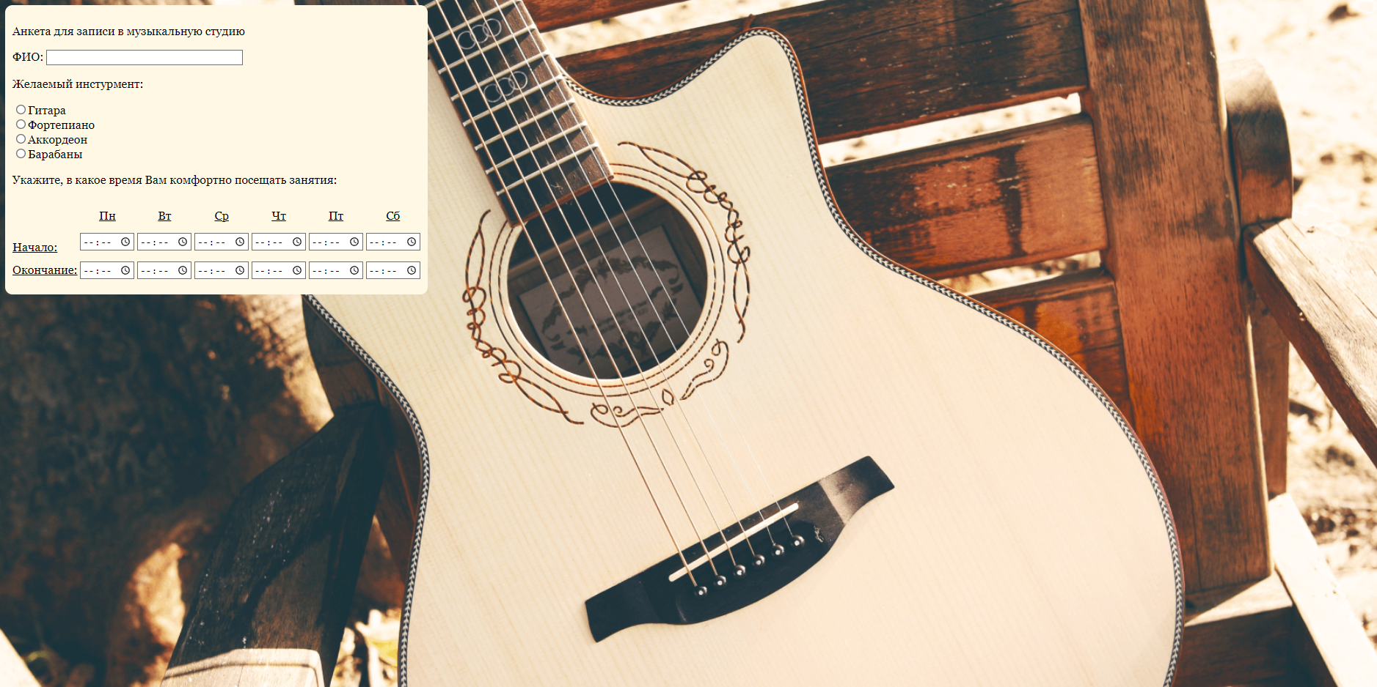

# Диаграмма компонентов

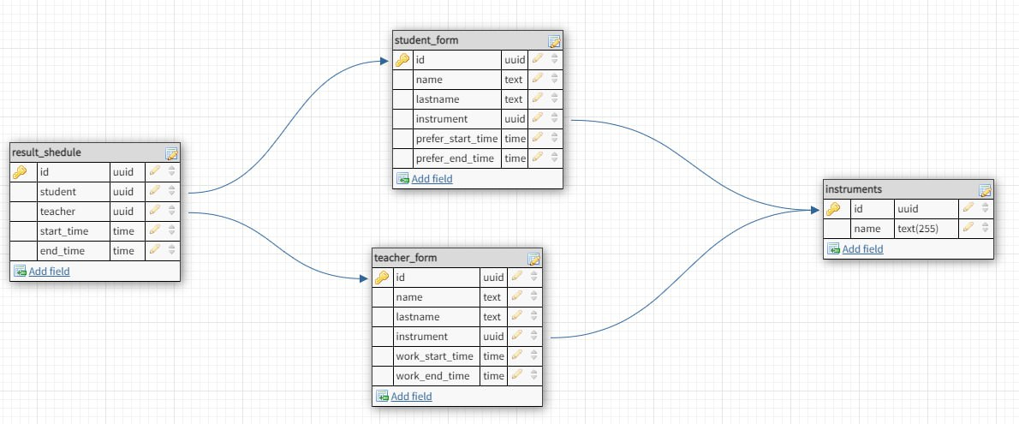

# Заключение

В ходе работы над курсовой работой были выполнены следующие задачи:

1. Описать предметную область курсовой работы;
2. Осуществить обзор аналогов;
3. Описать требования к системе;
4. Провести SWOT-анализ;
5. Создать концептуальную модель предметной области;
6. Составить Use-Case-диаграмму;
7. Описать прецеденты внутри информационной системы;
8. Составить BPMN-диаграмму;
9. Составить диаграмму классов.

Был разработан прототип интерфейса информационной системы.